Grafický kvíz
Level 1
V grafech níže je zaznamenán pohyb autíčka.
1. Popište tento pohyb, využijte řádky vpravo.
2. Zkuste zrealizovat tento pohyb popojížděním autíčka. Zda jste postupovali správně, vám ukáže graf, který během pohybu zaznamená detektor pohybu.
3. Zodpovězte případné otázky.

1.  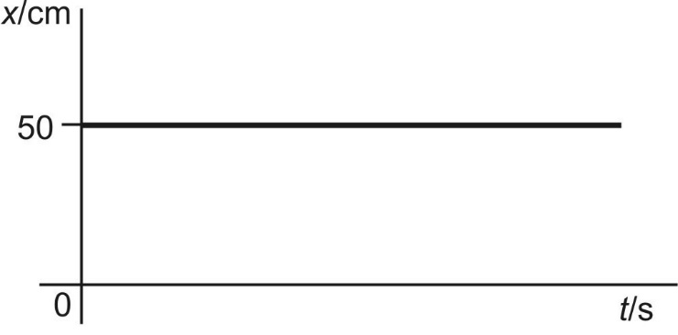 | Auto stojí ve vzdálenosti 50 cm od detektoru pohybu  ____________________________  ____________________________
2.  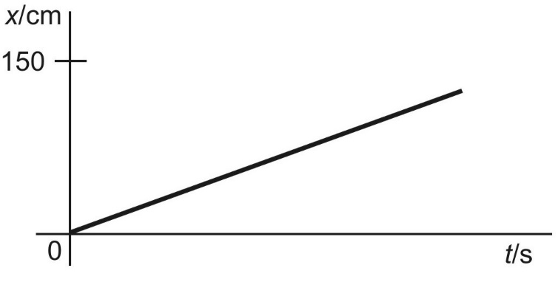 | Auto se pohybuje s konstantní rychlostí směrem od detektoru pohybu.
3.  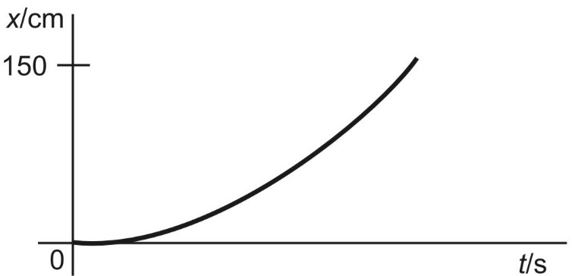 | Auto se pohybuje zrychleně směrem od detektoru pohybu  ____________________________  ____________________________

Level 2

1.  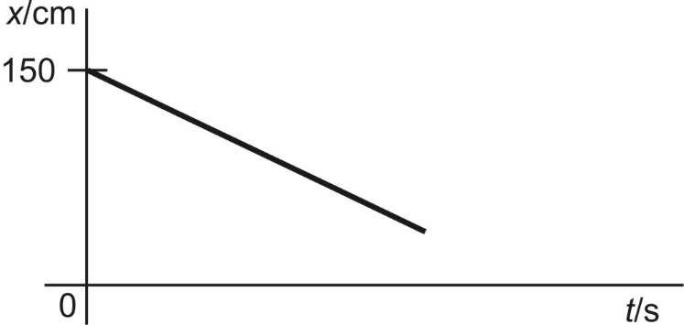 | Auto couvá stálou rychlostí  Jakou situaci znázorňuje v grafu průsečík křivky s časovou osou? () Míjí detektor pohybu.  Jaký pohyb by znázorňovala čára pokračující do záporných hodnot?  Auto by pokračovalo v pohybu za detektor
2.  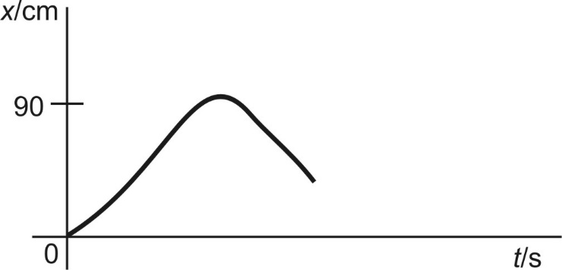 | Auto se rozjede, zpomaluje až do zastavení ve vzdál. 90 cm od detektoru, pak se vrací zpět.  _____________________________  _____________________________
3.  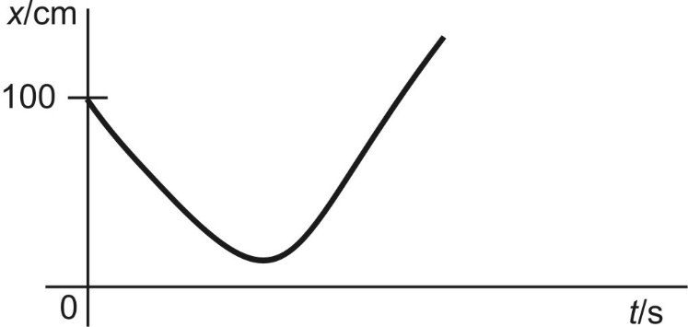 | Auto ze vzd. 100 cm couvá k detektoru, těsně před ním se zastaví a vrací se zpět.  Jakou situaci znázorňují maximum a minimum křivky () v grafu č. 2,3?  Bod obratu; čas, kdy se auto vrací, začne pohybovat opačným směrem

Level 3

1.  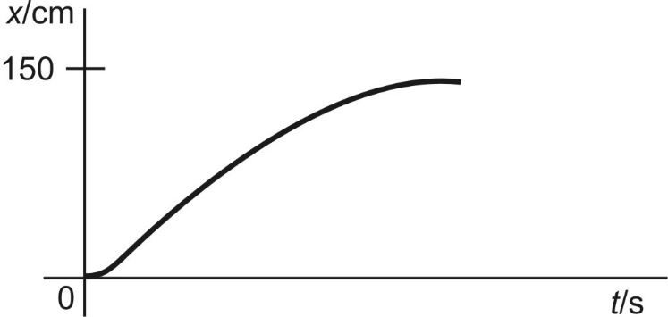 | Auto se rozjelo a pak začalo zpomalovat___________________  _____________________________  Vyznačte do grafu modře, kdy auto zpomalovalo, červeně, kdy zrychlovalo.
2.  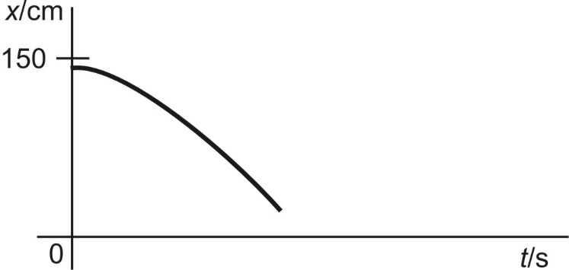 | Auto couvalo a přitom zrychlovalo.  _____________________________  _____________________________  Vyznačte do grafu modře, kdy auto zpomalovalo, červeně, kdy zrychlovalo.

3.  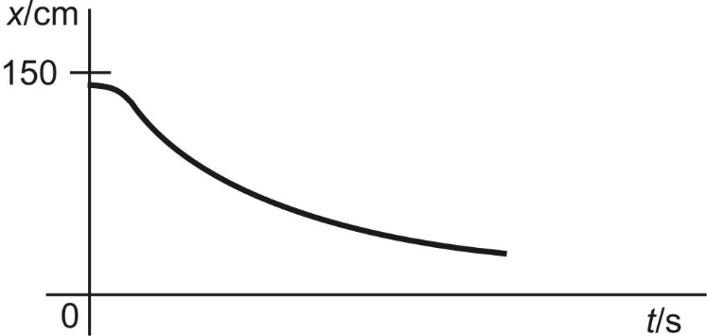 | Auto celou dobu couvá, nejdříve chvíli zrychlovalo a potom zpomalovalo  Vyznačte do grafu modře, kdy auto zpomalovalo, červeně, kdy zrychlovalo.

Level 4
Níže je popsán pohyb autíčka.
1. Zakreslete pohyb do grafu, a to pro obě pozice pozorovatelů.
2. Zda jste zakreslili křivky správně, si opět zkontrolujte pomocí detektoru pohybu.

1.  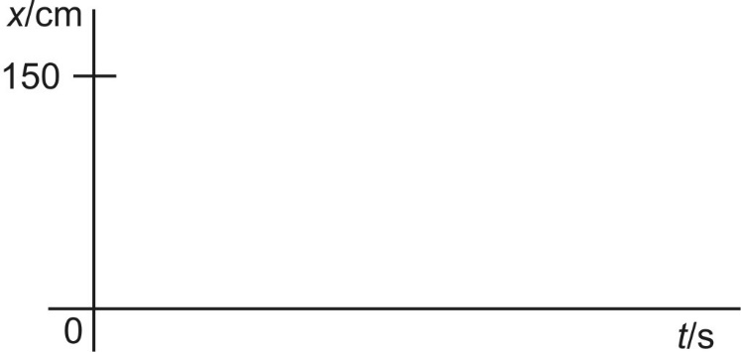 | Autíčko se pohybuje rovnoměrným pohybem od jednoho konce dráhy k druhému.
2. | Autíčko do poloviny dráhy zrychluje, pak začne zpomalovat.
3. | Autíčko jede vcelku rovnoměrně, v polovině dráhy začne couvat.

Složitější - nepovinné
V grafech níže je zaznamenán pohyb autíčka.
1. Popište tento pohyb, využijte řádky vpravo.
2. Zkuste zrealizovat tento pohyb popojížděním autíčka. Zda jste postupovali správně, vám ukáže graf, který během pohybu zaznamená detektor pohybu.

Pozor! Tentokráte se jedná o grafy závislosti rychlosti na čase.

1.  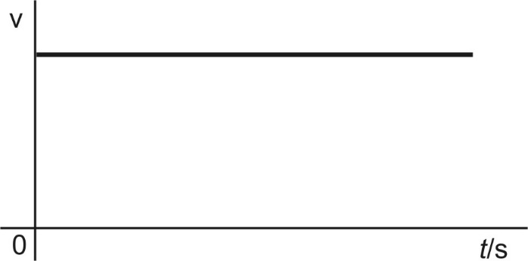 | Auto se pohybuje s konstantní rychlostí směrem od detektoru.  _____________________________  _____________________________
2.  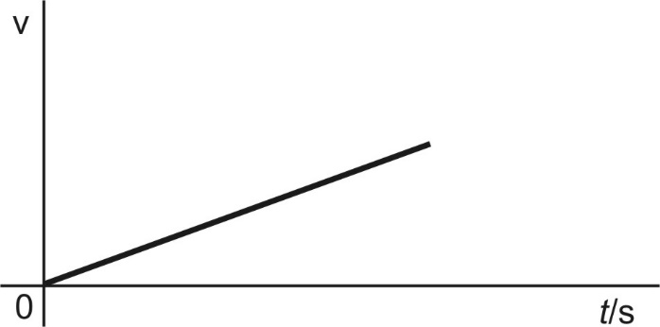 | Auto zrychluje směrem od detektoru.  _____________________________  _____________________________  _____________________________
3.  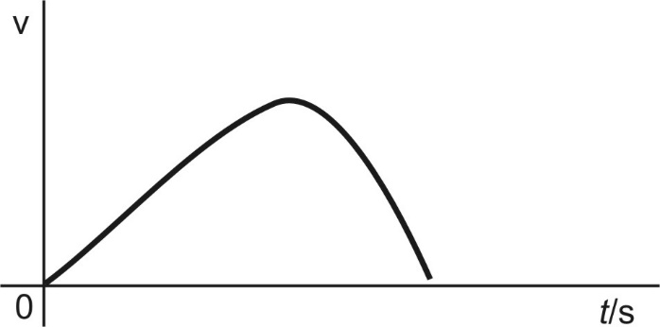 | Auto zrychluje směrem od detektoru, poté začne zpomalovat až do úplného zastavení  Jakou situaci znázorňuje maximum křivky () v grafu č. 3?  Auto začíná zpomalovat. Ale pohybuje se stále stejným směrem!

4.  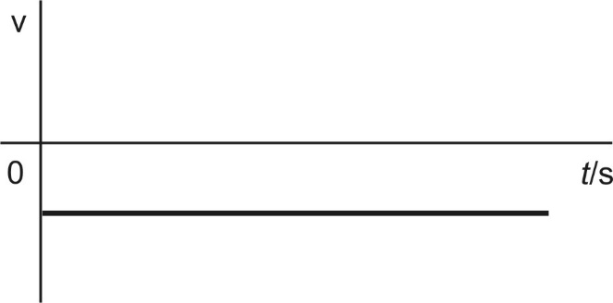 | Auto couvá konstantní rychlostí směrem k detektoru. ___________________________  ___________________________

